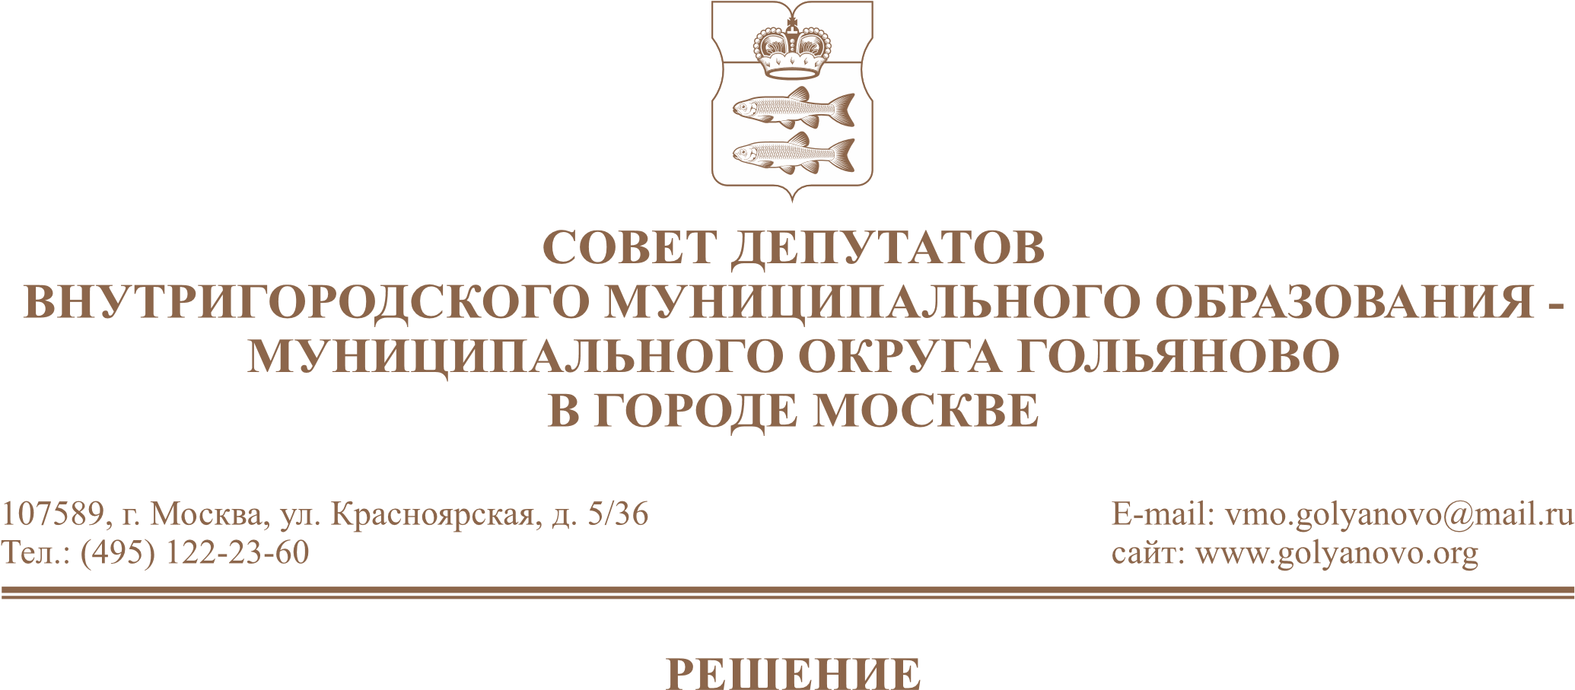
от 11.03.2026 № 4/5

О признании утратившими силу отдельного решения и отдельного положения решения Совета депутатов муниципального округа Гольяново

На основании подпункта «в» пункта 3, подпункта «б» пункта 4, подпункта «г» пункта 10 статьи 10 и пункта 6 статьи 14 Федерального закона от 28 декабря 2025 года № 505-ФЗ «О внесении изменений в отдельные законодательные акты Российской Федерации», Совет муниципального округа Гольяново в городе Москве решил:
1. Признать утратившими силу:
1) решение Совета депутатов муниципального округа Гольяново от 29 марта 2023 года № 4/8 «О Порядке размещения сведений о доходах, расходах, об имуществе и обязательствах имущественного характера, представленных главой муниципального округа Гольяново, на официальном сайте муниципального округа Гольяново и предоставления этих сведений общероссийским средствам массовой информации для опубликования»;
2) пункт 6 решения Совета депутатов муниципального округа Гольяново от 18 сентября 2024 года № 8/10 «О внесении изменений в отдельные решения Совета депутатов муниципального округа Гольяново».
2. Опубликовать настоящее решение в сетевом издании «Московский муниципальный вестник».

Глава муниципального округа
Гольяново в городе Москве Т.М. Четвертков

